**Verslag HTML Deel 1**

**Opdracht 2**

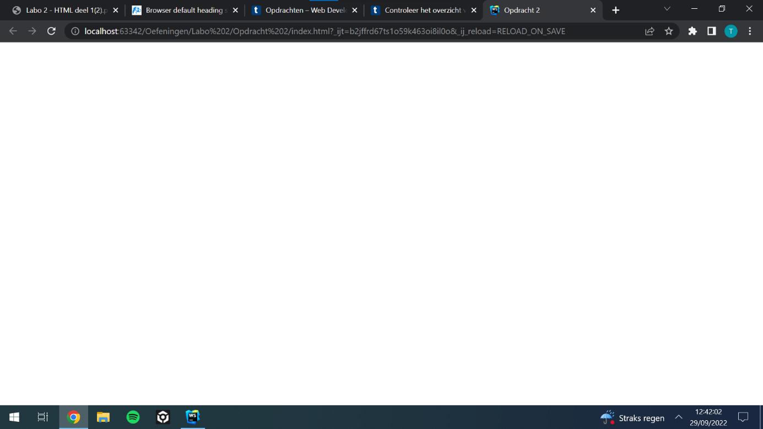

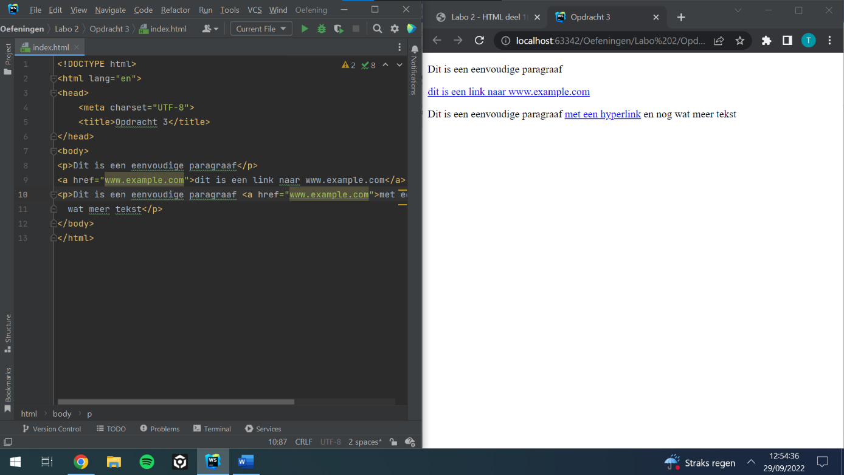**Opdracht 3**

Verschil : als je het opent via de editor past het alle veranderingen aan wanneer je het hebt opgeslagen. Als je het opent via de verkenner moet je steeds op F5 drukken.

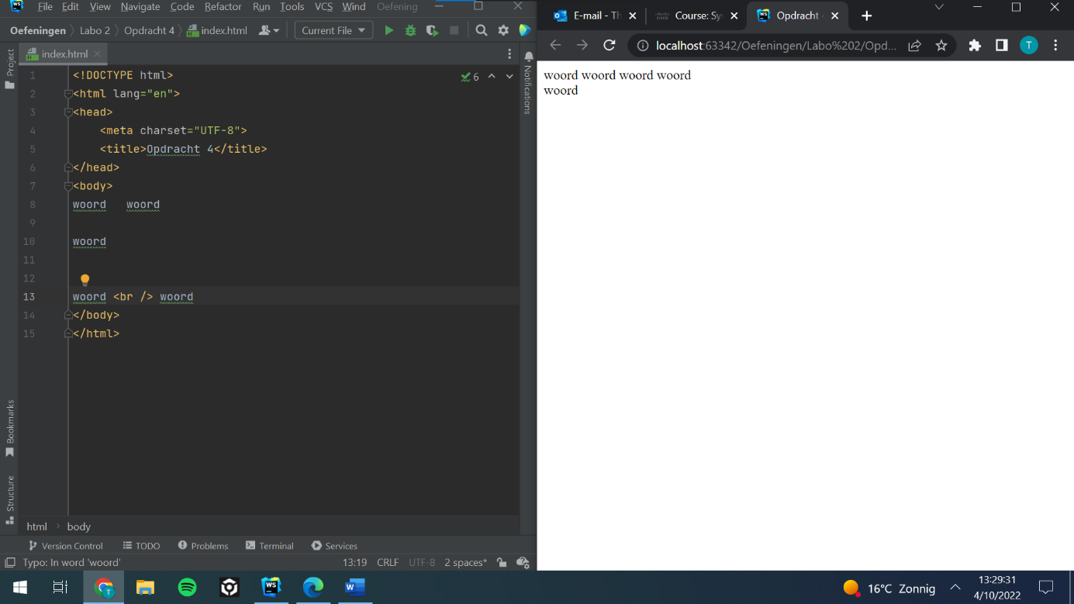**Opdracht 4**

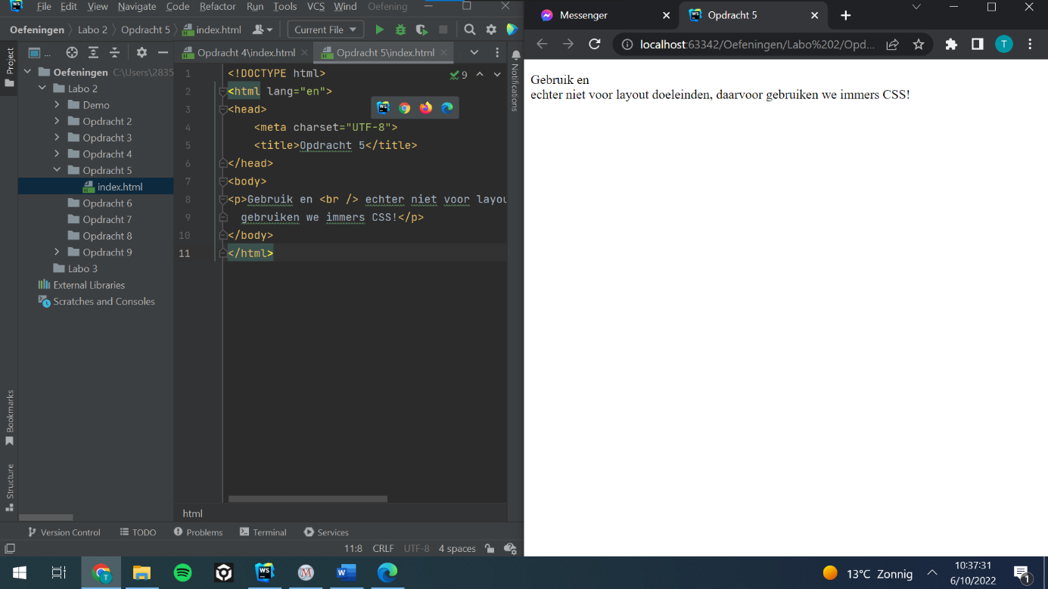**Opdracht 5**

**Opdracht 6**

Omdat er haakjes op de verkeerde plaats staan en/of ontbreken.

1. Gesloten haakje moet na de x2 komen.
2. 2de open haakje moet een gesloten haakje zijn.
3. Er ontbreekt een gesloten haakje op het einde.
4. Voorlaatste haakje moet gesloten zijn.

**Opdracht 7**

- ({}[]) 🡪 ja

- {{{()] 🡪 nee

- ({()}) 🡪 ja

- (){[}] 🡪 nee

- {{([]) 🡪 nee

**Opdracht 8**

De spatie voor de “te” is nodig want anders plakt het aan de link.

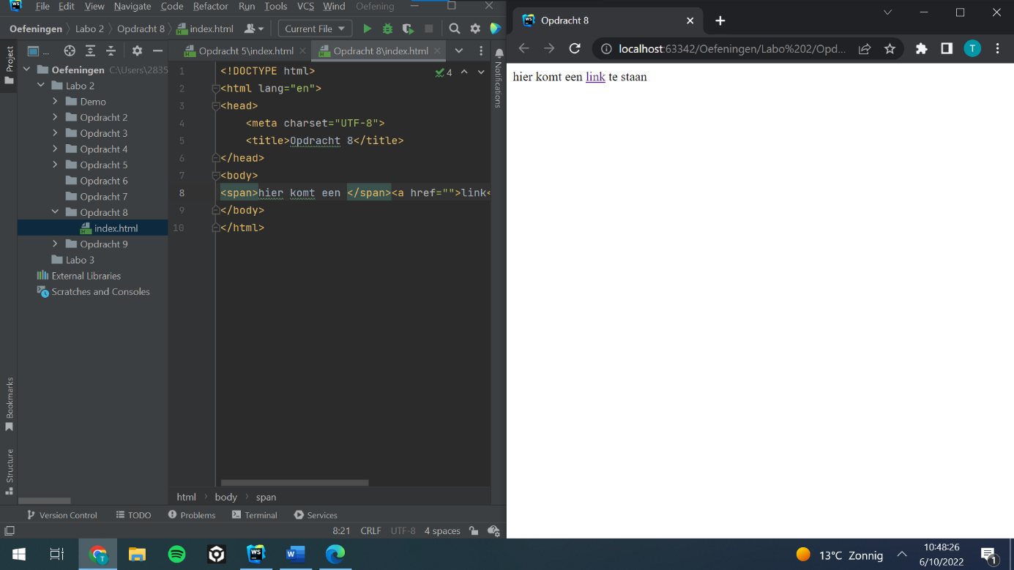

**Opdracht 9**

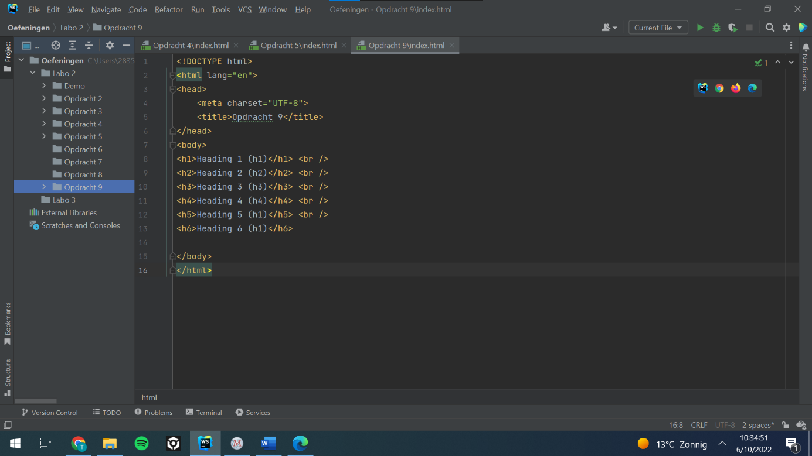

**Opdracht 10**

Je kan een ordered list niet in een unordered list nesten.

**Opdracht 11**

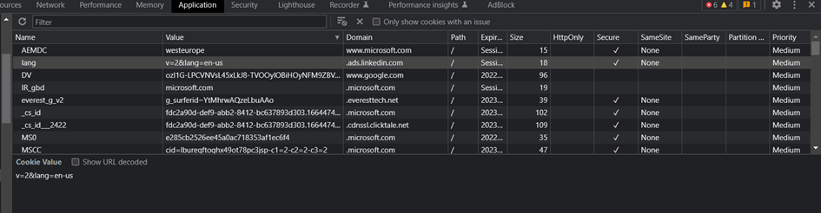

Het wordt bijgehouden bij “lang” 🡪 language. De taal is hier Engels.